ZADÁNÍ – Zhotovení reliéfu, plastiky nebo sochy dle výtvarného návrhu
Samostatná práce žáků:
- domácí skici a studie reliéfu, plastiky nebo sochy dle výtvarného návrhu – zmenšené měřítko (2 – 4 práce)

Materiály: modelovací plastická hmota, např. modelovací hlína GÉDÉO, modelovací sochařská hlína Efkoart, sochařská hlína SMH aj.
Pomůcky: špachtle, očka, rydla, nože, obkročáky, měřidla, odpichovátka aj., stojan, nebo půlstojan, základové dřevěné desky nebo podklady; rozprašovač
Časová dotace: individuální
Počet prací: 2 – 4 práce, zmenšené měřítko
Ukázky pomůcek:
A)
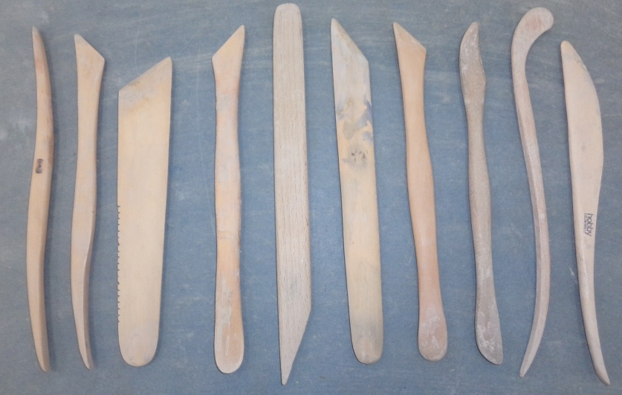
B)
C)
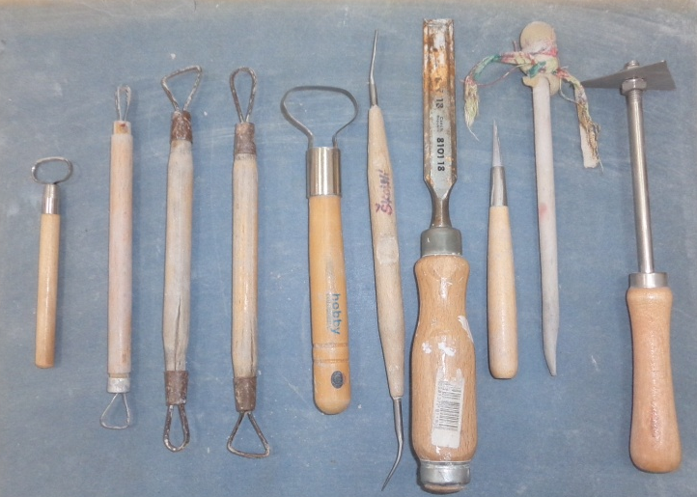
D)
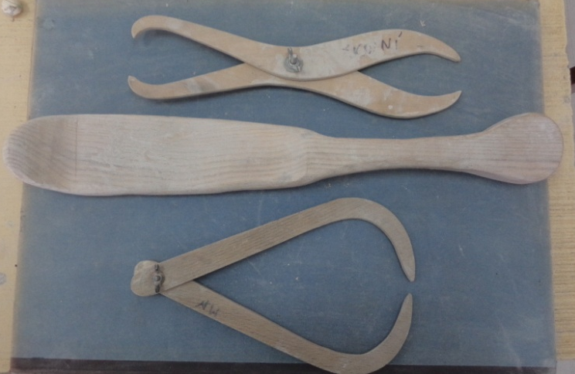
E)
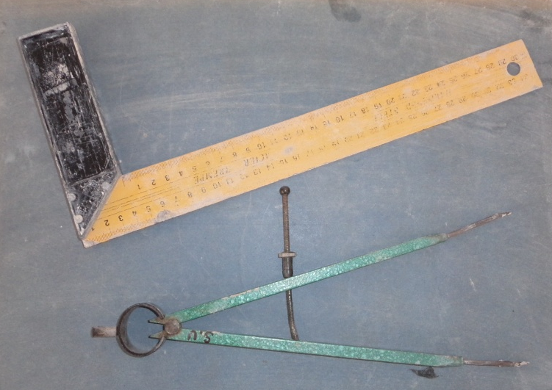
F)
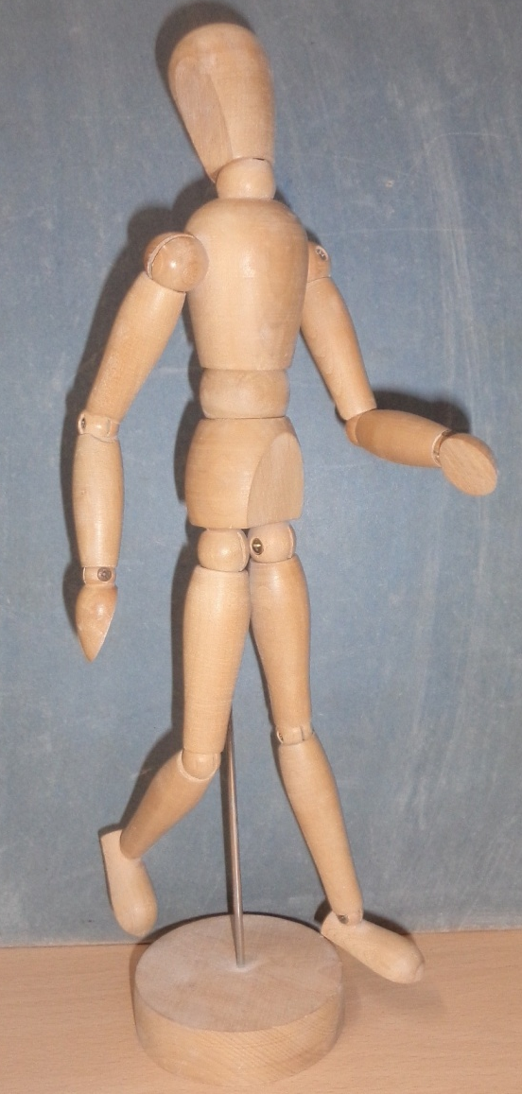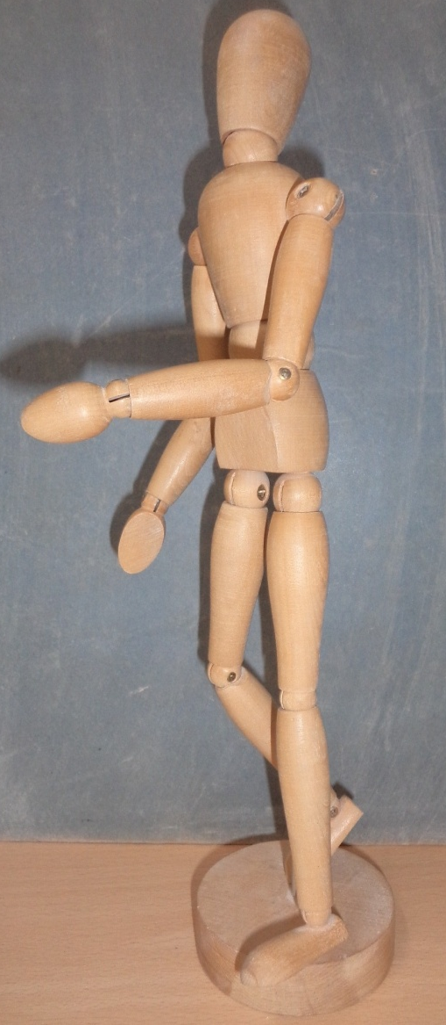

Příklady předloh:
A) modely reliéf
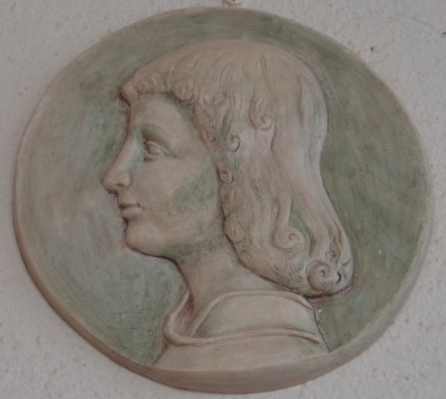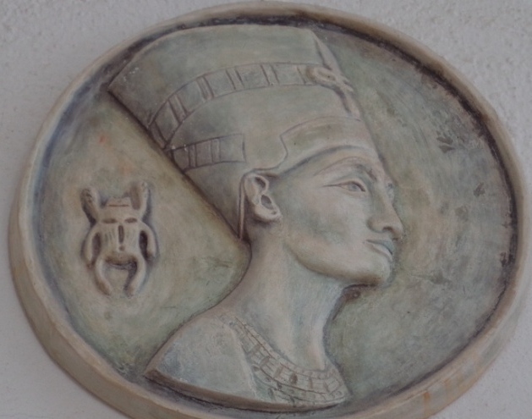
B) modely – plastika
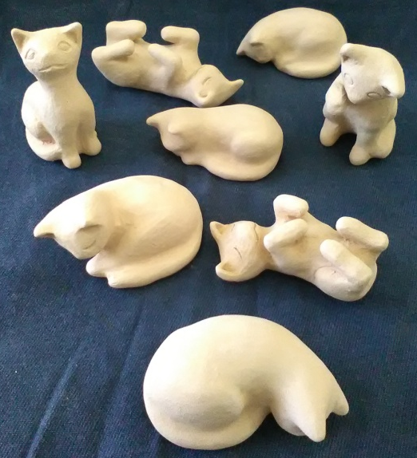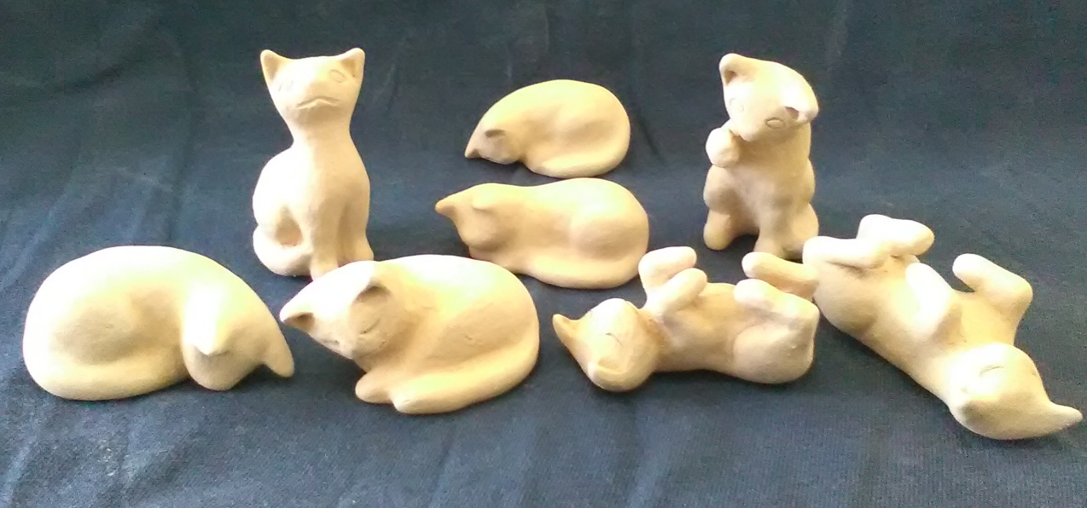

C) model – socha
